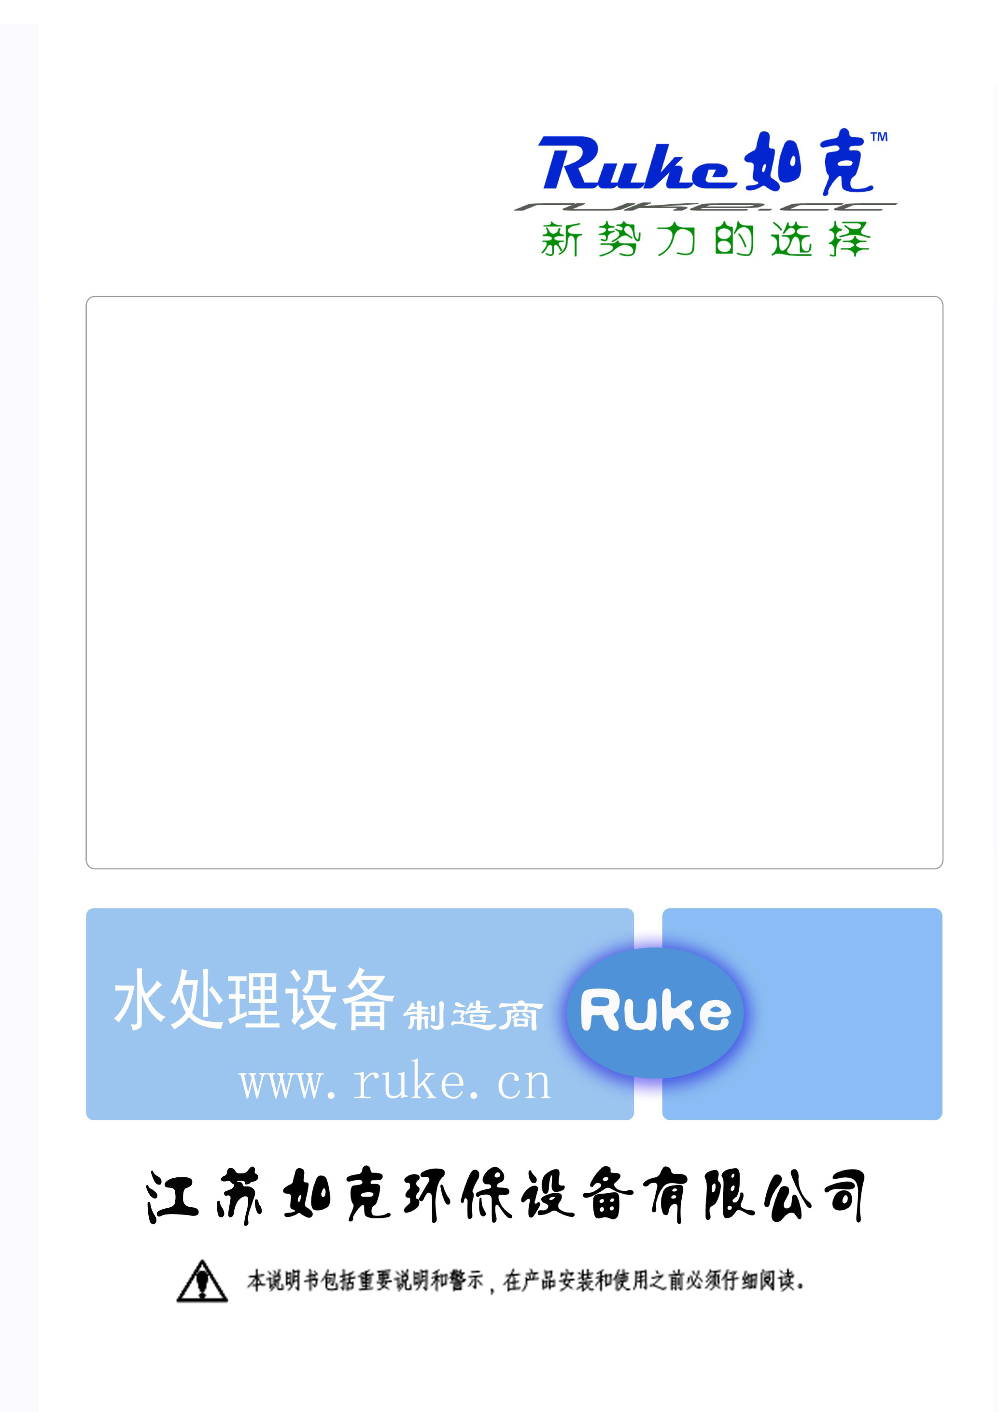

AF双绞刀系列潜水排污泵

使用与维修说明书

（0.75KW~15KW）

主要用途与适用范围
江苏如克环保的AF双绞刀系列潜水排污泵在结构上采用了国外多项九十年代先进水平的技术，结构紧凑，使用维护方便，带切割的水力部件设计，使泵具有优越的过流性能，运行区域广，对使用工况无严格要求，它可用来排放城市工业、商业污水，也可用于其它含固体颗粒的清水介质之中。
使用条件：
- 最高介质温度：40℃；
- PH值5~9；
- 可通过最大固体颗粒直径Φ7.0~Φ125mm；
- 每小时启动次数不多于6次，且间隔时间均匀；
- 最大潜水深度10m。
- 主要规格及参数表：
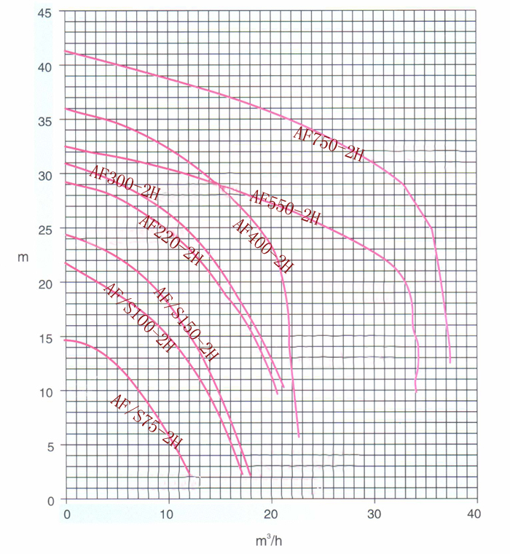
- 产品系统说明
AF系列产品一般由电泵、电气控制柜、双导轨自动安装系统三大部分组成。
- 电泵：由电动机、主电缆与控制电缆、轴承座、冷却水套、叶轮与蜗壳等部件组成。泵与电动机同轴，采用串联式机械密封，在密封室内设置高精度，抗干扰的漏水保护器。
- 电器控制柜根据用户选配，例如：自耦减压起动，停止的控制，对电动机具有过载，断相、短路、漏水等保护，对电动机绕组具有热保护。（其尺寸、原理及接线图详见www.ruke.cn）。用户可根据自己要求选配
- 双导轨自动安装系统是根据泵在污水井（坑）中工作的特定情况下设计的，它使泵的安装、维修更为方便，免除了操作人员在污水中拆装水泵的麻烦。并配有浮球开关，壳根据水位的变化实现自动启动，停止电泵。（其安装方法和要求详见www.ruke.cn）。用户可根据自己要求选配：自耦三件套，双导轨，起吊链，起吊架
- 吊运和使用注意事项
- 吊运时，用带钩的链条钩在吊环上，注意保护电缆不受损伤。
- 固定使用时，根据参数表中的参数选择GAK安装系统。绝不允许用电缆起吊或悬挂水泵和其它重物，绝不允许将电缆出线端长期浸泡在水中！
- 水泵不能放在污水的入口处。当水泵座放在泥地上或浮沙上，水泵由于震动，产生下陷，在这种情况下，建议将水泵放在一个较大的底板上。
- 如果水泵在运转而气温降至0℃以下时，可以继续使用，水泵最大浸入深度不能超过10m.
- 出水管内径应符合规定要求。（原则上不得小于泵的出水口径）
- 在污水中使用的泵，如机壳周围堆积了泥浆、杂物等。这样降低了传热的速度，是电动机内部的温度上升，缩短定子使用寿命货造成无缘无故的跳闸，所以在污水液位抽吸至最低之后，用清水定期冲洗泵外壳，清除杂物。必要时。拆开冷却套固定板，清理冷却套及循环水管中的杂质层。
- 注意，未切断电源前，不得移动或提升水泵。
- 潜水电泵安装以后，不能长期浸泡在水中不用，建议每15天至少运转4小时，以检查其功能和适用性，也可提起放在干燥处备用。
- 使用说明：
在安装和使用水泵之前，必须详细阅读说明书，避免使用不当而损坏机器，仔细检查一
下，水泵的选型是否正确，实际使用条件是否与规定的使用条件一致。
水泵启动前：应由一名合格的电工，对该系统进行检查，确保采取下述各项所要求的电器保护措施。
- 泵在运转前，应用0~500V兆欧表检查电机主电缆三相绕组相对地绝缘电阻，最低不得低于1兆欧。绝不允许用摇表检查控制电缆，避免损坏内部电子元件。
- 电源电压一定要在铭牌上标出的额定电压±5%的范围内，电源电压升高值 不允许超过额定电压的10%，如果电源离水泵使用的地方距离较远时，电缆的截面积应加粗，接头尽可能少些，且电缆接头处必须作密封防水处理，以防漏水。
- 水泵在使用时，必须配用专用潜水泵控制箱，并严格按操作说明书操作。使用前，首先检查启动设备接线是否正确，起动装置是否灵活，触头接触是否良好，起动设备的金属外壳是否可靠接地，所有接线端头紧固一次。
- 水泵电缆为二根或三根，其中四芯为主电缆，线号为U,V,W；另外一根为五芯控制电缆，线号为31，32，30，21，22.其中U,V,W是三相电源线。⊥为地线，一般为黄/绿线。31,32,30为漏水保护线22，21为温度保护线。

- 水泵的电线为双色线（黄/绿线），为保证安全，必须接牢固，并比其它线长出50mm.
- 电器控制柜应防潮，电缆的安放应注意，不要使其垂放在水泵的吸入口处。
- 检查电机的旋转方向，在泵初次安装起动前，或每次重新安装后，都要检查旋转方向。
检测方法是，出水弯头暂不装上，瞬间启动水泵，观察叶轮旋转方向是否与铭牌上方向指示一致，如果旋转方向不一致，可以交换三相线中的任意两相线的位置。
如几台水泵连接在一个控制器上，各台水泵必须单独进行检查。
- 正确的安装方法和使用，水泵工作时，应运转平稳，灵活，无异常的响声和振动，否则应停机检查接线方法，旋转方向是否正确。
- 使用浮球开关对水泵进行自动控制时，应根据污水池的进水量与水泵的排水量，通过计算，按规定的泵每小时最多启动次数确定浮球的开停泵的位置。
水泵起动时：
  - 合闸后，若电机不转，应迅速果断的拉闸，以免烧毁电机。
  - 电机起动后，应注意观察电机及线路电压和电流表，若有异常现象，应立即停机查明故障并排除之后，方能重新合闸起动。
  - 按要求，限制电机连续起动次数。
  - 几台电动机由同一台变压器供电时，不能同时起动，应由大到小逐台起动。
水泵运行中的监视：
- 电流监视：电机的电流不得超过铭牌的额定电流，三相电流不平衡度，空载时不超过10%，中载以上时不超过5%。
- 电压监视：电源电压与额定电压的偏差不超过±5%，三相电压不平衡度不超过1.5%。
- 电线接法：
1.四芯线：三芯粗线的为三相电火线，一芯线黄/绿双色为地线。
2.五芯线：三芯粗线的为三相电火线，一芯线黄/绿双色为地线，一芯线是31#线（电机漏水信号线）
3.七芯线：三芯粗线的为三相电火线，一芯线黄/绿双色为地线，一芯线是31#线（电机漏水信号线），另外两芯线是11#，12#线（电机过热保护信号线）
- 维修与保养
AF系列泵产品可靠、性能优良，每台泵在出厂前都认真地进行了检验。
然而，为了保证水泵的使用寿命，建议进行定期的检查和保养。
- 底座盖板密封环的更换
在污水介质中长期使用之后，叶轮和密封环之间的间隙可能增大，拉掉电闸，拆下底盖板，取下密封环，再按叶轮口环实际尺寸配密封环，间隙一般在0.5mm左右。
- 清洗
为防止水泵在不用时，内部积有杂质，可用泵抽清水来清洗水泵，水泵长期不用时，应置于干燥处，并注意防冻。
- 注油与换油
该系列泵在出厂前已注入适量的油，用以润滑密封，该油应每年检查一次。
如果发现油中有水，重新装油，旋紧带新的密封垫的螺塞。三个星期后，必须重新检查一次，如果油又成乳化液，则机械密封件应进行检查。必要时应更换（与我厂维修部联系）油：变压器油
- 运转故障
万一运转发生故障，不能确定原因，并按后面给出的排除故障方法仍不能解决，不要私自乱拆乱修，应立即与江苏如克环保维修部门联系。
- 故障排除方法
1、泵的流量或扬程下降
原因分析 | 处理方法
1. 泵反转（仅对三相而言）  2．输送扬程太高  3．抽吸的介质走旁路  4．出水管泄漏  5．出水管局部可能被沉积的氧化物堵  死  6．泵局部堵塞  7．叶轮/底座盖板密封环磨损 | 1．关掉控制柜总电源，调换任意二相电源线  2．检查：  a．选择的泵型号是否正确  b．出水管尺寸是否正确  3．检查阀门是否被关死，然后满负载测试泵  4．找出泄漏，进行修正  5．检查管线，清理并更换新的  6．吊起泵清理，如果泵放在滤网内，同样也  需要检查和清理  7．吊起泵，更换新的密封环

由于技术不断进步，本公司保留修改设计及技术特性的权利

地址: 中国 江苏省南京市六合区新篁工业园区 邮编：211516
电话：025-66066448 传真：025-57112911 Mail：china@ ruke.cn
如克商务：www.ruke.cn 如克中国：www.rukechina.com

